Enhanced electro-oxidation/peroxone (in situ) process with a Ti-based nickel-antimony doped tin oxide anode for phenol degradation
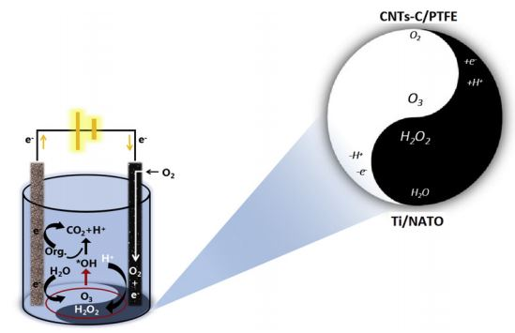
ABSTRACT
Son zamanlarda, in situ elektro-peroksit prosesiyle birleştirilmiş anodik elektrokimyasal oksidasyonun birleştirilmesiyle gerçekleştirilen yeni bir kavram kanıtı oksijen yükseltgeme reaksiyonu (ORR) bazlı elektro-oksidasyon (EO) işlemi geliştirilmiştir. ürün O₃, ORR katod ile reaksiyona girerek H₂O₂ üretti. Yerinde elektro-perokson ile birleştirilmiş EO'yu daha da arttırmak için, bir nikel ve antimon katkılı kalay oksit anodik katalizör katmanı, yani NATO, anodik oksidasyonu geliştirmek ve O₃ oluşumunu güçlendirmek için Ti ağ üzerinde üretildi, böylece yerinde Elektro-perokson teşvik edildi. Sonuç olarak, O₃ generation oranı % 12.6 oranında arttırıldı. ORR-EO sırasında, bir model organik bileşik olarak tam fenol ve sırasıyla % 95 TOC uzaklaştırması elde edilmiştir. Kinetik ve enstrüman analizi sayesinde, sonuçlar fenol bozunması sırasında biriken ara madde miktarının bu Ti/NATO merkezli ORR EO sisteminde geleneksel bir EO sisteminden çok daha az olduğunu göstermektedir. Dahası, uygulanan düşük voltaj ve arttırılmış in situ elektro-peroksit işlemi sayesinde, enerji tüketiminin % 35.7'si ORR-EO için tasarruf sağladı.
Introduction
Tuzluluk oranı yüksek ve toksik madde içeren refrakter organik atık suların geleneksel biyo-metot ile arıtılması zordur, bu nedenle araştırmacılar, refrakter organik maddelerin giderimi ve sudan ayrılması için membran oksidasyonu (Wang ve diğerleri, 2020) ve ileri oksidasyon prosesinde (AOP'ler) daha fazla dikkat etmişlerdir. Elektrokimyasal AOP'lar, yüksek verim avantajları, kullanımı kolay ve kimyasalların eklenmesi için gerekli olmayan ve diğer teknolojilerle kolayca eşleşebilecekleri (Benito ve diğerleri, 2017), endüstriyel atıksu arıtımı için potansiyel olarak en değerli yöntem olacaktır (Ding ve diğerleri). , 2018). Elektrokimyasal AOP'larda, anot en önemli kısımdır, çünkü organik kirleticiler, doğrudan anodik elektro-oksidasyondan (EO) elde edilen güçlü% 100 oksidan •OH tarafından indirgenir (Sultana vd., 2018). Geleneksel olarak, EO genellikle Pb02 (Farinos ve Ruotolo, 2017), antimon katkılı kalay oksit (ATO) (Haddad ve diğerleri, 2017), vb. örneğin, Ti / ATO anotu, atık suda fenol (Liang ve diğerleri, 2015), boya ve diğer substratlar (Massa ve diğerleri, 2017) gibi refrakter organik maddelerin uzaklaştırılmasında etkilidir. EO aynı zamanda mevcut verimliliği azaltabilecek anodik yan ürünler olarak Cl2 ve O3, vb. Üretir. Öte yandan, anodik yan ürünler ayrıca daha fazla organik bozulma için dolaylı oksidasyon olarak da işlev görebilir (Gümüşand Akbal, 2017).
Geleneksel EO sisteminde, katod, hidrojen evrim reaksiyonunu (HER) katalize edecek kadar düşük bir potansiyele polarize edilir (Selvaraj ve diğerleri, 2018). Bununla birlikte, H2, EO sırasında sadece yararsız değildir, aynı zamanda •OH'yi söndürdüğü ve doğrudan oksidasyon verimliliğini azalttığı bulunmuştur. Böylece katodik reaksiyonun daha enerjik lehine dönüşmesi EO uygulaması için güvenilir bir seçenek haline geldi. Enerjiden tasarruf etmek ve H2 üretimini önlemek için, katodik HER, aynı zamanda katodik potansiyelin teorik olarak 1.2 V kadar yükseltildiği Denklem 1-3'ü takiben H₂O ya da H₂O₂ (Yu ve diğerleri, 2015a) üretmek için oksijen azaltma reaksiyonuna (ORR) dönüştürülebilir. ve 0.6 V.
2H⁺ + 2e⁻ → H₂, E₀ = 0 V (1)
O₂ + 4H⁺ + 4e⁻ → 2H₂O, E₀ = 1.2V (2)
O₂ + 2H⁺ + 4e⁻ → H₂O₂, E₀ = 0.6V (3)
Katodik ORR tetiklenen H₂O₂ üretimi, elektro-Fenton (Yu ve diğerleri, 2015b) ve elektro-Perokson (Bakheet ve diğerleri, 2013; Li ve diğerleri, 2014) işleminde yaygın olarak uygulanmıştır. E-peroxone, O₃/O₂'nin bir ORR elektroliz hücresi içerisine karıştırılmasıyla gerçekleştirilen, O₂'nin, H₂O₂'yi üretmek için ORR katodu tarafından elektrokimyasal olarak düşürüldüğü ve O₃'ün, perokson reaksiyonunu katalize etmek için H₂O₂ ile reaksiyona girdiği, son teknoloji bir elektrokimyasal AOP işlemidir. •OH üretmek için (Wang ve diğerleri, 2015)
Peroxon:
O₂ + 2H⁺ + 2e⁻ → H₂O₂ (4)
O₃ + H₂O + e⁻ → •OH + O₂ + OH⁻ (5)
HO₂⁻ + •OH + → •O₂H + O₂ + •OH⁻ (6)
O₃ + OH⁻ + e⁻ → HO₂⁻ + O₂ (7)
HO₂⁻ + O₃ → •OH + •O₂⁻ + O₂ (8)
Total:
O₃ + H₂O₂ → •OH + •O₂⁻ + O₂ + H⁺ (9)
Bir Ti / ATO anot ve bir karbon / PTFE katodu birleştirerek önceki çalışmamızda, yeni bir ORR-EO işlemi geliştirdik ve sızıntı suyu konsantresindeki refrakter organiklerin tedavisinde daha yüksek verimlilik göstermiştir (Qu ve diğerleri, 2019). EO/E-Perokson (yerinde) olarak adlandırılan bu yeni ORR-EO sistemi, düşük hücre voltajı nedeniyle sadece daha az enerji tüketimi göstermez, aynı zamanda, tarafından indüklenen, yerinde E-perokson sayesinde arttırılmış bir oksidasyon da gösterir. elektroliz yan ürünleri, O₃ ve H₂O₂ (katodik). Bununla birlikte, katod üzerinde üretilen H₂O₂ miktarının çok altında olan bir anottan sınırlı miktarda O₃ üretildiği için, yerinde E-peroksit EO / Electro-peroxone sisteminde güçlü bir şekilde oluşmadı. Dolayısıyla, ORR-EO sürecinin iyileştirilmesi için bir strateji,% OH üretmek için daha yüksek oksijen gelişme potansiyeline sahip olan ve aynı zamanda O₃ oluşumunu artırabilen daha sağlam bir anot ile değiştirmektir.
Geçtiğimiz yıllarda ozonlama sürecindeki gelişmeler sayesinde (Kraft ve ark., 2006; Silva ve ark., 2003) nikel antimon katkılı kalay oksidin (NATO) oldukça etkili bir anodik katalizör olduğu ve yaygın olarak kullanıldığı anlaşılmıştır. elektrokimyasal O₃ jeneratöründe kullanılır. Hem O₃ hem de O₂ anodik oksidasyon sırasında yan ürünlerdir (Eşd. 10-11). Ti / NATO, 1.7 V'den (Ag / AgCl'ye göre) daha yüksek bir oksijen gelişim potansiyeline (OEP) sahiptir (Wang ve diğerleri, 2006) ve O₃ üretimi için mevcut verimlilik (CE)% 30'un üzerine ulaşabilir (0.1 M H₂SO₄, 25 ℃) Ni: Sb: Sn'nin optimum molar oranı altında 1: 8: 500'de (Wang ve diğerleri, 2005). Ayrıca, Ti / ATO’dan daha yüksek OEP’i sayesinde, Ti / NATO ayrıca •OH’nin daha yüksek miktarını üretebilir ve bu nedenle organik bozulma için doğrudan oksidasyon konusunda Ti / ATO’dan daha iyi bir performansa sahip olabilir.
2H₂O → O₂ + 4H⁺ + 4e⁻ , E₀ = 1.2V (10)
3H₂O → O₃ + 6H⁺ + 6e⁻ , E₀ = 1.5V (11)
Bu çalışmada, daha sağlam bir ORR-EO sistemi geliştirmek için EO sürecinde bir Ti / NATO elektrotu tanıttık. Yeni geliştirilen bu sistemin, bir Ti / ATO elektrotu ile donatılmış bir önceki ORR-EO reaktörü ile, O3 ve% OH üretim hızları, TOK giderim etkinliği ve fenolün bozunma kinetiği yönündeki etkilerini değerlendirmek için karşılaştırmalı bir araştırma yapıldı. ve yan ürünleri. Ti / NATO ORR-EO sistemindeki situ Electro-peroxone'deki doğrudan oksidasyon ve arttırılmış dolaylı oksidasyon için% OH üretimindeki artış, endüstriyel uygulamada refrakter organiklerin uzaklaştırılması için büyük bir potansiyel gösterebilir.
Materials and methods
The fabrication of Ti/ATO and Ti/NATO anodes
Anot üretimi için substrat materyali olarak bir titanyum ağ (10x5cm²) seçildi; bu, ilk önce pasivasyon tabakasını çıkarmak için bir zımpara kağıdı ile cilalanmış ve daha sonra 2 saat boyunca kaynatılarak % 10 oksalik asit çözeltisi içinde kazınmıştır. Kazınmış Ti-ağ, ultra saf su ile yıkandı ve daha sonra oda sıcaklığında kurutuldu. İnce bir SnO₂ tabakası daha sonra bir tabaka halinde Ti ağ üzerinde biriktirildi (Pozio ve Damato, 2014; Abbasi ve diğerleri, 2018). Kısaca, Ti-mesh, 5'in mevcut yoğunluğu altında, 40 g/L Na₂SnO₃ % 3H₂O, 20 g/L NaOH ve 20 g/L CH₃COONa (AR, Aladdin Reaktif, Shanghai, Çin) ile bir elektrolit çözeltisi içinde katodik olarak elektrodepositize edildi. 5 mA/cm² ve 80 ° C, 30 dakika boyunca. Ti-NATO dip kaplama ve tavlama yöntemiyle üretildi. Kaplama çözeltisi, 2 mL HCl ile birlikte 50 ml etanol içerisinde 250: 8: l'de Sn: Sb: Ni mol oranına sahip SnCl₄·5H₂0 (0.05 M), SbCl₃ ve NiCl₂ (Aladdin Reagent, Shanghai, Çin) ihtiva etmiştir. % 37) çözücünün hidrolizini önlemek için. Hazırlanan Ti-ağ daldırma ve 5 kez 85 ° C'de kurutuldu ve daha sonra bir mufle fırında 15 dakika boyunca 500 ° C'de tavlandı. Bu tavlama prosedürü 10 kez tekrar edildi, daha sonra elektrot son döngüde 500 ° C'de 1 saat daha sinterlenmeye devam edildi. Ti-ATO anodunu hazırlarken NiCl₂, kaplama çözeltisine eklenmedi ve diğer koşullar, Ti-NATO anot imalat prosedürleriyle aynıydı.
The fabrication of a gas diffusion electrode (GDE) as cathode
Karbon/PTFE GDE, 1.6 g karbon siyahı tozunun (Baochi Chemical, Tianjin, Çin) 4 g % 60 PTFE emülsiyonu (DuPont, ABD) ve bir karbon macunu yapmak üzere 5 ml etanol ile karıştırılmasıyla hazırlandı; iyice karıştırılmış ve bir perdah makinesi presi ile 30 μm kalınlığında bir ince film halinde yuvarlanmıştır. Karma çok duvarlı karbon nanotüpler (CNT'ler) (Deke Daojin Science and Technology Co. Ltd, Pekin, Çin, uzunluk: 10–30–m, boru çapı: 20–30 nm, yüzey alanı: 110-200 m²/g) etanol çözeltisi (5 mg/mL), karbon filmin bir tarafına, oksijen indirgeme reaksiyonu (ORR) için katalizör tabakası olarak, 1 mg / cm2'de bir katalizör yüklemesiyle fırça kaplandı. Daha sonra karbonfilm, 340 ° C'de amil fırında ısıtıldı. ℃ 30 dakika boyunca. CNTs-C/PTFE filmi, bir CNTs-C/PTFE katodu oluşturmak üzere karbon film tarafında bir hava tüneli (Ø = 1,5 mm) olan bir grafit plaka (3x7 cm²) üzerine bastırılmıştır.
Characterization of electrodes
Ti-bazlı anotların lineer tarama voltametrisi (LSV), anodik reaksiyonun başlangıçtaki potansiyelini, yani oksijen evrimi potansiyelini (OEP) belirlemeyi amaçlayan incelenmiştir. LSV, elektrokimya iş istasyonu (CHI 660E, Chenhua Instruments, Şangay, Çin) 50 mV/s tarama hızına ve 0-3 V potansiyel aralığına sahip bir üç elektrot sisteminde gerçekleştirildi. Hazırlanan Ti/ATO ve Ti/NATO anotları, çalışma elektrotu, karşı elektrot olarak bir Pt plakası (1 cm²) ve referans elektrot olarak doymuş bir calomel elektrotu (SCE, 0.241 Vvs. NHE) ile analiz edildi. Elektrotlar, pH 7'de bir 200 mL Na₂S0₄ çözeltisinde (0.1 M) test edildi.
Hem Ti / NATO anotunun hem de katotların polarizasyonu, hem ORR hem de hidrojen evrimi reaksiyonu (HER) modu altında iki elektrotun performansını değerlendirmek ve karşılaştırmak için incelenmiştir. HER modunda, hava serpmeden bir nikel köpük katodu kullanıldı ve ORR modunda, CNTs-C / PTFE katodu hava ile uygulandı. Polarizasyon testleri, bir SCE referans elektrodu ile 5-20 mA/cm² uygulanan akım yoğunlukları altında 200 mL Na₂S0₄ çözeltisinde (0.1 M) yapıldı.
Anodik O₃ ve katodik H₂O₂ neslinin mevcut verimliliği (CE), bir Na₂SO₄ çözeltisi (0.1 M ile doldurulmuş bir çift hazneli elektroliz hücresi kullanılarak, iyodometrik bir yaklaşımla (Birdsall ve diğerleri, 1952; Pan ve diğerleri, 2003) belirlenmiştir. ) (Şekil 1). Hem Ti/ATO hem de Ti/NATO anotları ve CNTs-C/PTFE katodu PTFE elektrot tutucuları tarafından kenetlenirken, elektrotların açık kısmı 1 cm2 idi. Anot odasının ve katod odasının her ikisi de 100 ml 0.1 M Na₂S0₄ çözeltisi ile dolduruldu. Elektroliz hücresinin anot haznesine O3'ü üflemek için 40 mL / dakikalık afar hızında N₂ taşıyıcı gaz enjekte edilirken, akım yoğunluğu 5 olan H₂O₂ üretmek üzere katod haznesine 40 mL / dakikalık aflow hızında hava indüklendi –40 mA/cm². Anot odasından hava çıkışı, O₃'ü belirlemek için 50 mL% 20 KI çözeltisi içeren 100 mL'lik bir amber cam şişe ile toplandı. Deneyden sonra katod çözeltisi, H₂O₂'yi test etmek için 50 mL % 20 KI çözeltisine döküldü. O₃ veya H₂O₂ üretme akım verimliliği, iodometrik yöntem izlenerek hesaplandı.
Sulu fazda O₃ ve H₂0₂ konsantrasyonunun ölçümü, iki ayrı elektroliz hücresinde gerçekleştirildi, 0.1 m Na2SO4 Solüsyonda 2 saat boyunca 10 mA/cm2 akım ile çalıştırıldı. Çözünmüş O₃'ü belirlemek için elektroliz hücresi, sırasıyla anot olarak Ti / ATO ve Ti / NATO uygulanarak, katod olarak nikel köpüğü uygulanarak HER modu altında çalıştırıldı. H2O2 üretimi için elektroliz hücresi, Pt tabaka anot ve havayla temizlenmiş bir CNTs-C / PTFE katot ile ORR modunda çalıştırıldı. Her 10–30 dakikada bir O₃ ve H₂0₂ konsantrasyonunu ölçmek için elektroliz hücresinden periyodik olarak su örnekleri alındı.
Treatment for phenol wastewater
Simüle edilen organik atık su, 200 mg fenol ilave edilerek ve toplam hacim 1 L olan bir çözelti yapmak üzere 14.2 g Na2S04 eklenerek hazırlandı. Her parti denemesi, 250 ml'lik bir beher içine 200 ml fenol çözeltisi ilave edilerek ve 10 mA ile doldurularak yapıldı. / cm2 akım yoğunluğu. NATO anot ve CNTs-C / PTFE katodu (veya nikel köpük katodu), EO reaktörü olarak beherde 1 cm mesafe ile birlikte yerleştirildi. TOC analizi için her 30 dakikada bir 1.5 mL numune alınmıştır.
Fenol degradasyonu ve bunun ara maddeleri ayrıca ayrılması için bir C18 kromatografik kolonu ile HPLC ile test edildi. Elüan,% 10 (h / h) metanol ve% 90 (h / h) ultra saf sudan oluşmuştur. HPLC testi için standart hat için fenol, p-benzokinol, katekol, rezorsinol ve 5, 10, 20, 50 ve 100 mg / L hidrokinol çözeltisi hazırlandı. HPLC testi için ORREO ve HER-EO işlemlerinde her 30 dakikada bir 20μL örnek alındı.
Analytical methods
DC güç bir akü test sistemi (20 V-10 A, Neware, Shenzhen, Çin) ile sağlandı ve voltaj, akım ve güç tüketimi gerçek zamanlı olarak izlendi ve kaydedildi. Hava, ORR modunu elde etmek için 200 ml/dak akış hızında düşük CNTs-C / PTFE katoduna beslenirken, hava beslemesiz HER modu, 5 ila 20 mA/cm² arasında değişen akım yoğunluklu elektroliz sırasında nikel köpük katod kullanılarak elde edildi. Toplam organik karbon (TOC) için EO işlemi sırasında 1.5 mL'lik numuneler aralıklarla test edildi. Atık sudaki TOK, bir TOC analizörü (Jena Multi-C / N 2100, Almanya) kullanılarak analiz edildi. Fenol ve ara bileşiklerinin konsantrasyonu bir HPLC sistemi (Shimazu LC-20A, Japonya) ile belirlendi.
Results and discussion
The physico-chemical characterization of anodes
SEM görüntüleri, kazınmış Ti ağ yüzeyinin pürüzlü olduğunu göstermektedir (Şekil 2a) ve elektro biriktirme ve tavlama işleminden sonra, Ti ağ yüzeyinin bir homojen olarak bir Ti/NATO tabakası ile üretildiğini göstermektedir (Şekil 2b). LSV analiz sonuçları, Ti/NATO elektrotunun OEP'sinin, Ti/NATO'nun yan reaksiyonlar için daha az eğilime sahip olduğunu ve Ti/NATO’nun daha az eğilime sahip olduğunu belirten Ti/NATO elektrotundan 0.2 V daha yüksek olduğunu gösteren 2.1 V (SHE'ye karşılık) olduğunu göstermektedir (Şekil 2c). •OH üretimi için anodik oksidasyon üzerinde daha etkili olması. O₃ üretimi için Ti / NATO’nun mevcut verimliliği (CE) her zaman Ti/ATO’dan daha yüksekti ve 5-20 mA/cm² aralığında mevcut akım yoğunluğu artarak arttı (Şekil 2d),% 12.6’ya ulaştı. 20 mA/cm²'nin üzerinde CE, ohmik ısı kaybı nedeniyle düşecektir. Sonuç olarak. Şekil 2e, çözelti içerisinde çözünen O₃'ün Ti / NATO için 9.98 mg/L'ye, Ti /ATO için 8.16 mg/L'ye, 120 dakika sonra daha da artmadan arttığına işaret etmektedir. Her iki anotun EO özelliği, HER modu altında bir model substrat olarak fenol (200 mg/L) kullanılarak karşılaştırıldı. Sonuçlar, 8-10 saatlik elektroliz sırasında, Ti/NATO'nun fenol ve TOC'nin Ti/ATO'dan (Şekil 2f) daha hızlı bir şekilde oksidasyonunu gösterdiğini göstermektedir; bu, LSV'nin daha yüksek OEP'nin anotun •OH genrasyonuna daha yüksek olduğu anlamına gelir.
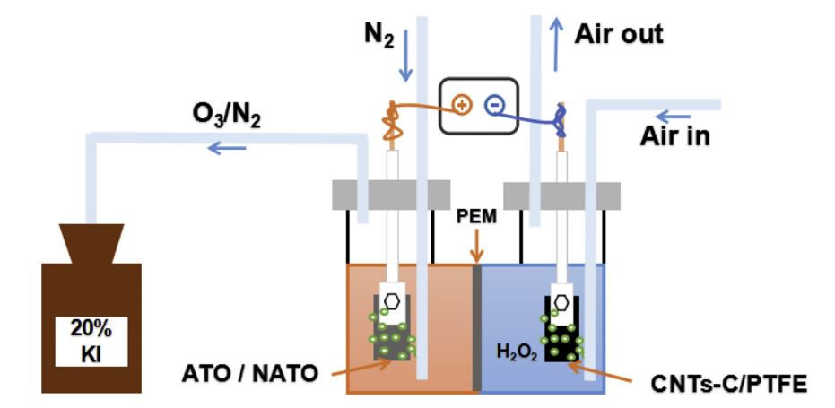
Şekil 1: O₃ ve H₂O₂ üretimi için Ti-bazlı anot ve CNTs-C / PTFE katotunun mevcut verimliliğini analiz etmek için çift odacıklı bir elektroliz hücresinin şematik diyagramı.
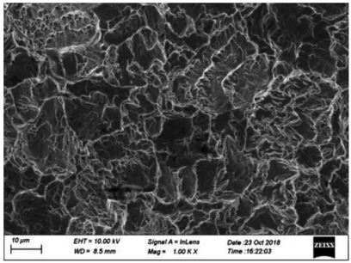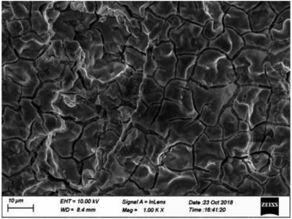
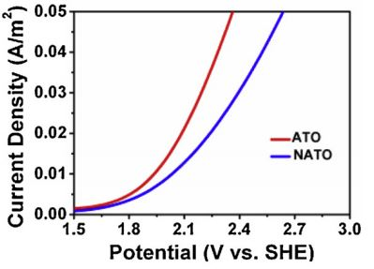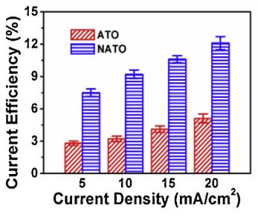
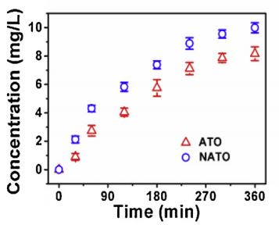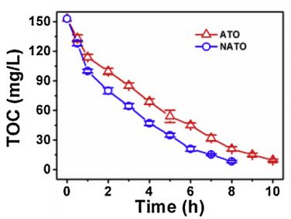
Şekil 2. Ti ağın (a) dağılmasından ve (b) NATO katalizör tabakası ile kaplanmasından sonraki SEM görüntüleri; (c) LSV eğrileri (50 mV / s), (d) O3 neslinin mevcut verimliliği, (e) çözünmüş O3 konsantrasyonu ve (f) Ti / ATO ve Ti / NATO anotları için TOC giderimi (10 mA / cm2, 200 mg / L fenol, 0.1 M Na2S04, pH = 7.4).
Characterization of cathodes: SEM, polarization and H₂O₂ generation
CNTs-C/PTFE katotunun SEM görüntüleri, CNT'lerin (yani, 20 nm) elektrot yüzeyine sıkıca tutturulduğunu göstermektedir (Şekil 3a-b). ORR modunda işletilen CNT-C/PTFE katodunun polarizasyonu, Ti/NATO anotlu bir elektroliz hücresinde gerçekleştirildi ve HER modunda işletilen bir nikel köpük katodu için karşılaştırıldı. Sonuçlar, akım yoğunluğunun artmasıyla, hem CNTs-C/PTFE'nin hem de nikel köpük katot potansiyellerinin negatif olarak arttığını (Şekil 3c), ancak, ORR katod potansiyelinin 0,62-0,85 V'yi düşürdüğünü göstermektedir. Öte yandan, HER veya ORR modunda olursa olsun, anot potansiyelleri belirli bir akım yoğunluğu altında kararlıdır. Akım yoğunluğunun 10 mA/cm²'nin üzerine çıkmasıyla, katod potansiyeli H₂ üretimi için kademeli olarak düşmüş ve katod üzerinde H₂ kabarcıkları gözlenmiştir. HER, elektron ve proton için ORR'ye karşılaştırmalı bir yan reaksiyon olduğundan, katodik H₂O₂ üretimi için CE, akım yoğunluğu 5 ila 20 mA/cm²'den yükselirken kademeli olarak % 25.4'ten 19.6'ya düşmüştür (Şekil 3d). Öte yandan, H₂'nin elektro-oksidasyon sırasında •OH için potansiyel bir tüketici olduğu kanıtlanmıştır, bu nedenle HER için katot üzerindeki büyük aşırı potansiyelin önlenmesi önerilir. Hem anot hem de katot CE'den ödün vermek için, bu çalışmada, organik fenol bozunması için ORR modunda elektro-oksidasyon için 10 mA/cm² uygun bir akım yoğunluğu olacaktır.
Electro-oxidation of phenol and its by products
Sonuç olarak. Şekil 4a, hem HER- hem ORR-EO'nun -Log'un (Ct / C0) zamanla doğrusal olarak bağlanmasına dayanan sözde birinci dereceden kinetiği takiben fenolü 5 saat içinde tamamen bozabileceğini göstermektedir. HER ve ORR-EO'daki fenol bozulma mekanizmaları, aynı Ti / NATO anotunda olmasına rağmen farklıdır. Şekillerin Sonuçları. Şekil 4b, fenolün ORR-EO'sunun 6 saat içinde tamamen TOC uzaklaştırması elde ettiğini göstermektedir. Buna karşılık, HER-EO bu verimliliği elde etmek için 8 saat sürdü. Aynı başlangıç pH 7.4'ten başlasa da, final pH'ın HER-EO'da 5.43 ve ORR-EO'da 3.24 olduğunu belirtmekte fayda var. Ancak bu pH Ni'nin çözünmesini tetiklememiştir. ICPMS'nin analiz sonuçlarına göre, son Ni²⁺ konsantrasyonu, doğal su kütlesindeki konsantrasyondan çok daha düşük olan 1.447.05μg / L aralığındaydı. Dolayısıyla, EO sırasında Ni'nin çözünmesi ihmal edilebilir düzeydedir ve su ortamı üzerinde olumsuz etkiye neden olmaz.
HER-EO'nun yalnızca organik bozulma için doğrudan anodik oksidasyona dayandığı bilinmektedir. ORR-EO'nun daha yüksek verimi iki nedenden ötürü olabilir: (1) •OH için temizleyici olarak H₂ üretiminin önlenmesi ve (2) daha fazla •OH oluşturmak üzere meydana gelen dolaylı oksidasyon yoluyla yerinde perokson reaksiyonunun teşvik edilmesi. Elektroliz sırasında fenol ve bunun ara maddelerinin belirlenmesiyle ORR-EO'nun daha yüksek verimi de doğrulanmıştır.
Fenol yıkımı sırasında dört ana ara madde tanımlandı ve HPLC ile ölçüldü (Şekil 4c-d). ORR-EO'da fenol yıkımı sırasında daha az ara madde birikimi, ORR-EO'nun organik bozunması için daha sağlam olduğunu gösterir. Hidrokinolün, fenolün HER-EO'si sırasında 45.5 mg/L'ye, ORR-EO için 22.2 mg/L'den çok daha yüksek olduğu bulunmuştur. Bu aynı zamanda sırasıyla katekol (11.3'e karşı 7.1 mg/L) ve rezorsinolde (2.4vs, 0.6 mg/L) söz konusudur. Hidrokinol ayrıca, intop-benzokinolde daha fazla bozunacak ve daha sonra halka bölünme aşamasına girecektir. p-benzokinol, sulu çözeltiye güçlü kahverengimsi bir renk verdiğinden, fenol bozulması sırasında tipik ve en iyi bilinen bir yan üründür. Bu çalışmada, ORR-EO işleminin fenolün HER-EO'su ile elde edilen koyu kahverengi ile karşılaştırıldığında çözeltinin çok daha açık rengini gösterdiği açık bir fenomendir. Bu sonuç, fenolün ORR-EO'sunda sadece 1.0 mg / L'ye ulaşan, HEREO'da 4.6 mg/L'den çok daha düşük olan p benzokinol miktarıyla tutarlıdır.
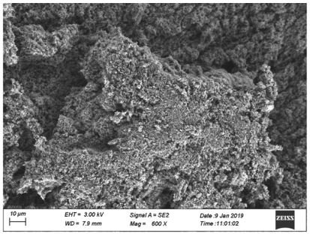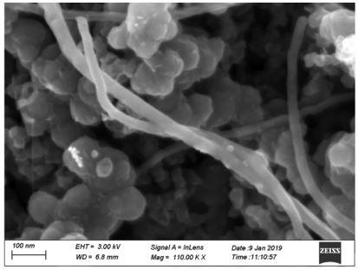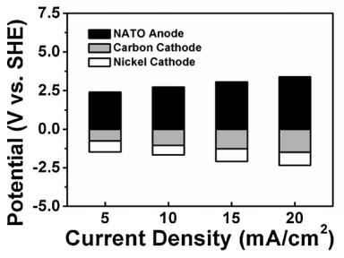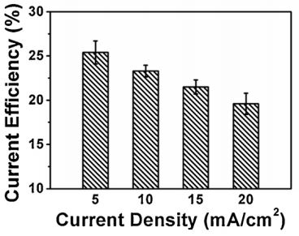
Şekil 3. (a) CNTs-C / PTFE gaz difüzyon elektrotunun SEM'i ve (b) CNTs katalizör tabakası, (c) Ti / NATO anot ve katotların polarizasyonu (HER modu için nikel, ORR modu için CNTs-C / PTFE) ), (d) ORR modunda H202 üretimi için CNTs-C / PTFE katotun mevcut etkinliği (0.1 M Na2S04, pH = 7.0).
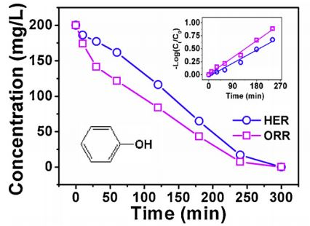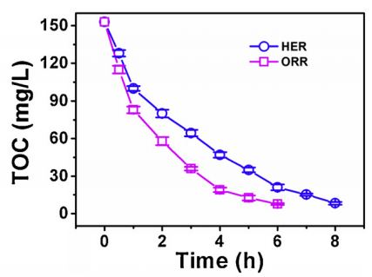
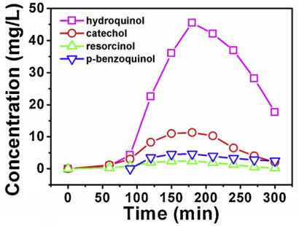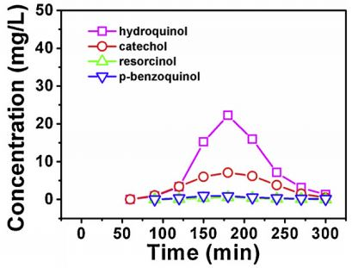
Şekil 4. (a) fenol, (b) TOC ve (c) HER- ve (d) ORR-EO işlemleri sırasında fenol bozunma ara ürünlerinin değişimi (fenol 200 mg / L, 0.1 M Na2S04, başlangıç pH = 7.4 ).
Sonuçlar ayrıca, önceki çalışmaların sonuçlarına uygun olan, fenol mineralizasyonu sırasında adım hidroksilasyonun ana mekanizma olduğunu göstermektedir (Şekil 5). Ara bileşiklerin birikmiş konsantrasyonuna göre, fenol, konsantrasyonları hidrokinol> katekol> rezorsin mertebesinde hidroksilatlı bileşiklere dönüştürülür. Bu, fenol •OH tarafından saldırıya uğradığında, aromatik halkanın en savunmasız pozisyonunun teotopozisyon (2′-), ardından meta- (3′-) ve para pozisyonu (4′-) olduğunu göstermektedir. p benzokinol, tespit edilebilen hidrokinolün ikincil bozunma ürünüdür.
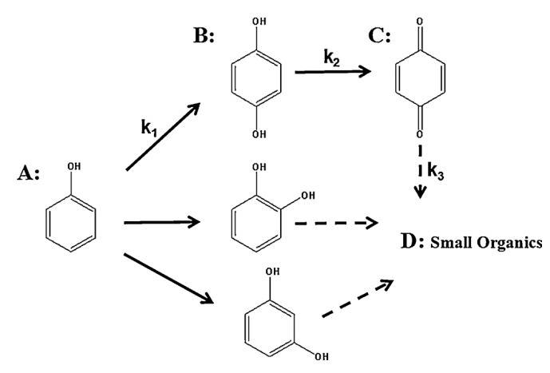
Şekil 5. Fenol ve ara maddeleri için ORR-EO ile bozunma için olası mekanizmalar.
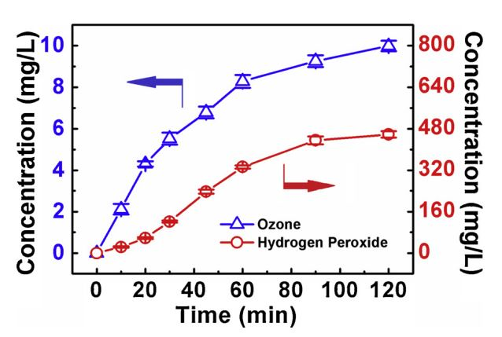
Şekil 6. Bir Ti / NATO anot ve bir CNTs-C / PTFE katoduna (0.1 M Na2S04, 10 mA/cm², pH = 7.0) sahip iki odalı bir elektroliz hücresinde H₂O₂ ve O₃'ün üretilmesi.
The kinetics study of phenol degradation during EO
Yeterlilik sonuçları ayrıca, fenolün doğrudan veya dolaylı EO'su ne olursa olsun, yan ürünlerin dönüşümü ve göçünün, elektrokimyasal olarak üretilen radikallerin reaksiyona girdiğini, seri olarak katekol, benzokinol ve halka bölünme ara maddeleri üreten ardışık süreçler olduğunu gösterir. Bu nedenle, bu işlemlerden herhangi biri genel bozulma oranını belirleyebilir. ORR- ve HER-EO farklı verimler sergilediğinden, fenolün ardışık bozulmasının hem EO kinetiği hem de ara ürünlerinin yalancı birinci dereceden kinetik model (Eq. 12-15) kullanılarak değerlendirilmesi yapılmıştır (Sobczyński ve ark. 2004).
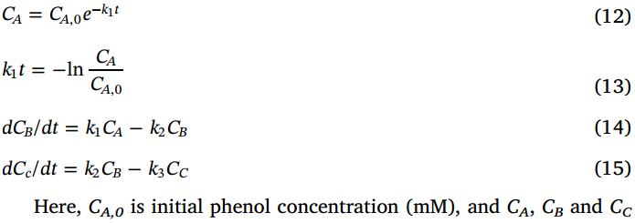

Burada, CA, O başlangıç fenol konsantrasyonu (mM) ve CA, CBandCC fenol, toplam katekol konsantrasyonu, rezorsinol ve hidrokinol ve p-benzokinol konsantrasyonları (mM) timet (min) 'dedir; reaksiyon hızı sabitini sipariş edin (min −1).
HER ve ORR modları sırasında ana reaksiyonların hız sabitleri (k1, k2, k3), Tablo 1'de gösterildiği gibi elde edildi. Sonuçlar, ORR-EO için kn hız sabitlerinin hepsinin HER-EO için olanlardan daha büyük olduğunu gösterir; yüksek bozulma oranları ve ORREO'nun etkinliği.
Determination of O₃,H₂O₂ and •OH
O₃ ve H₂0₂ üretimi sırasıyla elektrolitte (0.1 M Na₂SO₄) fenol olmadan ORR modu altında iki odalı bir elektroliz hücresinde izlendi. Sonuç olarak. Şekil 6 anottaki O₃ konsantrasyonunu 120 dakika sonra belirgin bir şekilde artmadan en fazla 9.98 mg/L olmuştur. Bu O₃ konsantrasyonu düşük çözünürlüğü (0.1-4 mg/L) ile sınırlıdır ve üretilen O₃'ün çoğu elektrolitten kaçabilir. Bununla birlikte, H₂O₂ oldukça çözünürdür ve konsantrasyonu katotta 468 mg/L'ye kadar yükselebilir. Aşırı H₂O₂ ila O₃ konsantrasyonu rekabetinde, organik bozunma için peroksit reaksiyonu içinde çözelti içinde çözünmüş O₃'ü tamamen tüketebilir ve ayrıca ORR-EO içinde sulu çözeltiye çözünmesini kolaylaştırabilir.
•OH üretiminin ölçümü, salisilik asit (SA) hapsetme ve HPLC tayini yöntemi ile yapıldı (Qu Vet al., 2019). Şekil 7'deki sonuçlar, HERO ve ORR-EO'daki Ti / NATO ve Ti / ATO anotları arasındaki% OH üretim oranlarındaki farkı açıkça göstermektedir; bu, EO sistemlerinde% OH neslindeki anodik oksidasyon ve Eperokson'un katkısını açıkça göstermektedir. HER-EO altında,% OH üretimi esas olarak anodik oksidasyondan kaynaklanmaktadır ve Ti / NATO anotu (AO1),% OH'yi 0.524 mM / saat,% 26.6 daha yüksek ve Ti / ATO'dan (AO2) üretebilir. Öte yandan, ORR-EO modunda, iki parçadan •OH üretildi. Ana kısım,% 71.4 (AO1) ve% 76.9 (AO2) ve diğer kısmı ise Eperoxone'dan, sırasıyla% 28.6 (EP1) ve% 23.1 (EP2). Sırasıyla NATO ve Ti / ATO anotları. Anot açısından, sonuçlar ayrıca Ti / NATO anotunun, ORR-EO altında, Ti / ATO (AO2 + EP2) ile karşılaştırıldığında% 36,4 daha fazla •OH (AO1 + EP1) ürettiğini göstermektedir. Özetle, Ti / NATO anotu yalnızca doğrudan anodik oksidasyonu (AO1> AO2) arttırmakla kalmaz, aynı zamanda situperojeni de geliştirir (EP1> EP2) ve ORR-EO'da Eperoxone Ti / NATO anotuyla Ti'den daha fazla katkıda bulunur. •OH üretimi için ATO.

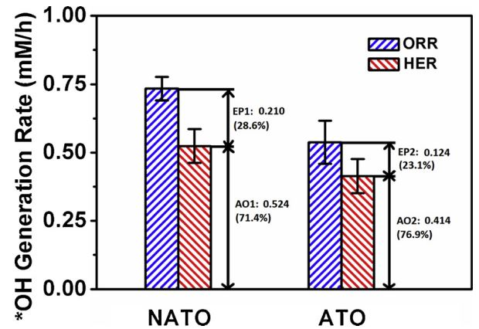
Şekil 7. Ti/NATO (AO1) ve Ti/ATO (AO2) anotlarıyla HER-EO ve Ti / NATO (AO1 + EP1) ile ORR-EO olmak üzere 4 farklı EO sisteminde •OH üretim oranlarının karşılaştırılması ve sırasıyla Ti/ATO (AO2 + EP2) anotları. (10 mA/cm², 100 mg/L SA, 0.1 M Na₂SO₄).
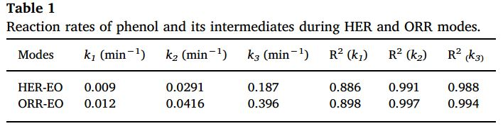
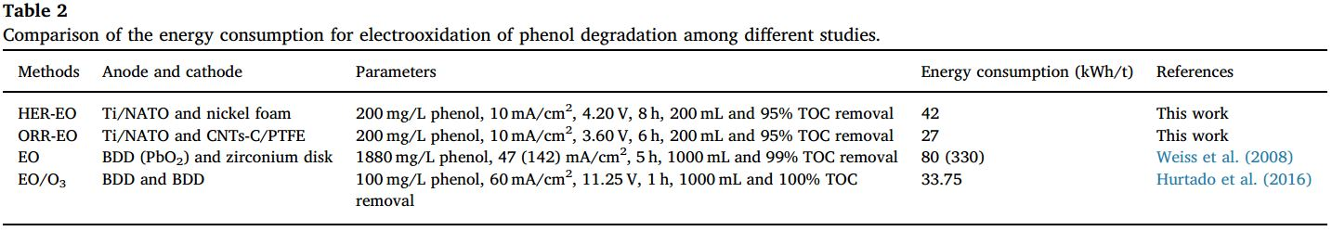
Energy consumption evaluation
Enerji tüketimi, Denk. 16, Ecis enerji tüketiminin (kWh / m3), Uis ortalama hücre voltajının (V), I'nin toplam akım olduğu (mA), TOC'nin tamamen çıkarılması (h) ve çözelti hacminin (mL) olduğu zamandır.
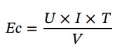
Karşılaştırmada, HER-EO ve ORR-EO kullanan fenol atık suları için enerji tüketimi, ORR-EO'nun HER modundan% 35,7 oranında tasarruf sağladığını göstermektedir.
Fenol yıkımı için diğer EAOP yöntemleriyle karşılaştırıldığında, Ti / NATO anot tarafından geliştirilen eşzamanlı EO / Electro-peroxone (yerinde) kendi yararını göstermektedir (Tablo 2). BDD ve PbO2 anotlarının fenol için olan Ec, sırasıyla 80 kW / s ve 330 kW / s enerji tüketimini aldı. Fenol bozunması için bir EO eşleştirilmiş ozonlama işlemi (EO / O3) kullanıldı ve başlangıç fenol konsantrasyonu sadece 100 mg / L iken, enerji tüketimi 33.75 kW s / t idi. Kısaca, fenol yıkımı için bu ORR-EO sistemi, farklı anot ve katotlara sahip diğer EO yöntemlerinden nispeten daha verimlidir.
Future perspectives
Bu çalışmada, Ti / NATO oluşturmak için doping nikeli vasıtasıyla O₃ jenerasyon Ti/ATO anot oranını artırarak organik bozulma için EO ve yerinde elektroperokson işlemini başarıyla geliştirdik. Bununla birlikte, Ti/NATO tarafından üretilen O₃ miktarının katot üzerinde üretilen H₂O₂ miktarıyla eşleşmediği süreçte verimsizlik var. Sonuç olarak, atık su hala enerji israfı olarak H₂O₂ kalıntısı içeriyordu. Yerinde elektro-perokson işlemini optimize etmek için % 20 daha fazla OH üretmek için H₂O₂'yi tamamen tüketmeniz önerilir. Buna göre, ORR-EO için uygulanan akımın arttırılması daha iyi bir seçenek olabilir çünkü anodik O₃ ve katodik H₂O₂ jenerasyonu için denge etkisi vardır. Daha yüksek ORR-EO akımı, O₃ üretimi için anodik akım verimliliğini artıracak ve katodik H₂O₂ üretimini düşürecektir. Yine de, uygulanan yüksek akım altında daha yüksek enerji tüketiminden ödün vermek zorundadır. Diğer taraftan, UV aydınlatması ile birleştirme veya çözeltide ilave O₃ veya Fe²⁺ ilavesi ekleme gibi, H₂O₂ tortusunu tamamen tüketmek için diğer yaklaşımlar vardır, bu da Fenton benzeri reaksiyon yoluyla organik maddeleri daha fazla bozmak için% OH oluşumunu artırabilir. Ayrıca, ORR'yi 2 elektronlu (H₂0₂ üreten) ve 4 elektronlu (H₂0 üreten) reaksiyon arasında ayarlamak bozulma verimini ve enerji tüketimini dengeleyebilir. Örneğin, elektrik toplamak ve 4 elektronlu ORR'yi takip etmeyi amaçlayan bir mikrobiyal yakıt hücresinde bir demir ftalosiyanin (FePc) -MnOX kompozit ORR katalizörü uygulanmıştır (Burkitt ve diğerleri, 2016). CnOO₂ nano tel destekli MnO2, H₂O₂ elektrokimyasal üretimi için yeni bir katalizör olarak kullanıldı (Zhuang ve diğerleri, 2016). Öte yandan, H₂O₂'nin MnO₂ tarafından katod üzerinde katalitik olarak ayrışmasının% OH (Li ve diğerleri, 2018) ürettiği, katodik organik degradasyonu daha da artırabildiği ve aynı zamanda çok elektronlu reaksiyonlar olarak enerji tüketimini azalttığı kanıtlanmıştır. Son olarak, pilot ölçekli ORR-EO reaktörü, reaktör konfigürasyonunu, çalışma koşullarını optimize etmek ve ayrıca gerçek atık su arıtımında refrakter organik kirletici maddelerin bozulmasına karşı bu yeni tekniklerin uygulanabilirliğini değerlendirmek için araştırma yapmak için garanti kapsamındadır.
Conclusions
Fenol atık suyunun arıtılması için anodik oksidasyonu iyileştirmek ve ORR-EO sürecinde O₃ oluşumunu güçlendirmek için yeni bir Ti / NATO anot üretildi. ORREO sistemindeki katodik yan ürün olarak, H₂O₂ fenol bozunması için % OH oluşumunu daha da arttıran yerinde elektro-perokson işlemini katalize etmek için Ti / NATO anotundan üretilen O₃ ile reaksiyona girebilir. Ti / NATO'dan O₃ neslinin artmasıyla fenol bozulma oranı başarılı bir şekilde iyileştirildi ve geleneksel HER-EO'ya kıyasla% 35,7'lik bir enerji tüketimi azalmasına yol açtı. ORR-EO, fenol yıkımı sırasında HER-EO'ya kıyasla daha düşük bir ara madde birikimine sahipti; bu, refrakter organiklerin toksisitesinin giderilmesi için daha fazla uygulanabileceği anlamına gelir. Bu yeni eşzamanlı EO / Elektropeokson (yerinde) işlemi, atık suda bulunan refrakter organiklerin parçalanması için mükemmel bir uygulama potansiyeli ve büyük bir ekonomik değer göstermektedir.
Acknowledgments
Bu çalışma Çin Ulusal Doğa Bilimleri Vakfı'ndan bağışlar ile maddi olarak desteklendi. 21373022, 51678020, 51761145047] ve İleri Belediye Atıksu Arıtma ve Yeniden Kullanma Teknolojisi için Ulusal Mühendislik Laboratuvarı Açılış Projesi.

